XX省XXXX集团公司
员工利润分享与股票期权激励计划方案
目录
第一章、总则 2
第一条 方案目的 2
第二条 方案基础 2
第三条 方案原则 2
第四条 适用范围 3
第二章、利润分享激励计划 4
第五条 实施期限 4
第六条 利润分享的激励对象 4
第七条 分享利润额度确定办法 4
第八条 个人利润分享额度确定办法 5
第九条 兑现方式 5
第十条 实施程序 6
第十一条 实施条件 6
第三章、股票期权激励计划 7
第十二条 实施主体 7
第十三条 实施期限 7
第十四条 期权激励对象 7
第十五条 股票来源及数量 7
第十六条 股票期权分配办法 7
第十七条 期权授予时间及程序 8
第十八条 期权权利 8
第十九条 期权行权批次 8
第二十条 期权行权执行时机 9
第二十一条 期权行权价格 9
第二十二条 期权行权条件 9
第二十三条 期权行权方式 9
第二十四条 期权行权资金来源 9
第二十五条 期权行权程序 10
第二十六条 期权行权约束 10
第二十七条 期权行权协定 11
第二十八条 股份变现 11
第二十九条 股票期权管理机构 11
第四章、附则 12
第三十条 释义 12
第三十一条 期权激励对象一旦缴纳风险保证金或者行权所需款项，即视为接受本方案的约束，享有相应的权利，承担相应的义务； 13
第三十二条 本方案自联社理事会审议通过之日起生效； 13
第三十三条 本方案由联社理事会负责解释； 13
第三十四条 相关附件 13

第一章、总则

第一条 方案目的
本方案的实施主要实现以下目的：
- 实现公司产权明晰、多元的股权结构，改善公司治理，形成科学决策体系；
- 建立符合现代企业制度要求的激励约束机制，构建目标一致、收益广泛的利益共同体，共享企业发展和改革成果，实现企业可持续发展；
- 充分调动员工积极性，体现XXXX集体企业人合和资合的特点，在实现公司和员工共赢的基础上确保实现出资人利益最大化；
- 稳定员工队伍，吸收和引进外部优秀人才；

第二条 方案基础
本方案的制定主要有如下基础：
- XX省国资委印发的《省属国有独资和国有绝对控股企业国有产权经营管理人员经营业绩考核暂行办法》中“股权激励”的相关规定为本方案的制定提供了政府政策依据；
- XX省XXXX集团公司《关于实施XXXX集团公司改革工作的意见》中“股权改制”的相关意见及“30%的资产可以量化给员工”的规定为本方案的制定提供了公司政策依据；
- XX省XXXX集团公司近几年业绩持续增长为本方案制定提供了财务依据；

第三条 方案原则
本方案的制定遵循如下原则：
- 符合国家法规和政府政策，合理合法，有依据；
- 有利于联社资产保值增值，实现股东利益最大化；
- 激励与约束相结合，风险与收益相对称；
- 有利于调动经营层和广大员工的积极性，实现股东利益、公司利益和员工利益一致；
- 操作可行便利；

第四条 适用范围
本办法适用对象是XX省XXXX集团公司本部所有员工；

第二章、利润分享激励计划

第五条 实施期限
本计划的实施期限为三年：20XX年1月1日——20XX年12月31日；

第六条 利润分享的激励对象
在公司工作一年以上且个人年度绩 效考核合格的员工都有权参加利润分享计划；但出现下列情况之一者不得参加当年度利润分享计划：
- 连续两年个人绩效考核70分以下者；
- 个人当年度绩效考核不合格者；
- 年度有重大违规违纪者；
- 未经同意自动离职或被开除者；
- 在本公司工作年限不足一年者；

第七条 分享利润额度确定办法
分享利润额（L）与净资产增值率完成情况挂钩，并且根据“分段累计”的原则，并按以下办法确定分享利润额（L）：
- 当NP＜NP₀时，L＝0；
- 当NP＝NP₀时，L＝L₀×15％；
- 当NP＞NP_{o}时，L＝L₀×15％＋（L₁－L₀）×［15％＋（NP－NP_{o}）］，且（NP－NP_{o}）≤15％；；
上式中：
L —— 当年实际利润分享总额度；
L₀ —— 当年净利润目标；
L₁ —— 当年实际净利润；
NP —— 当年净资产实际增值率；
NP₀ —— 当年净资产目标增值率；

第八条 个人利润分享额度确定办法
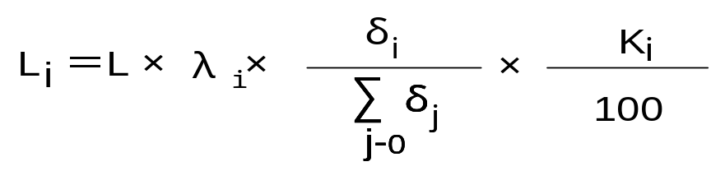
公司利润分享额遵循“分类切块，岗位关联、绩效挂钩”的原则，并按照如下办法确定员工个人利润分享额度：

上式中：
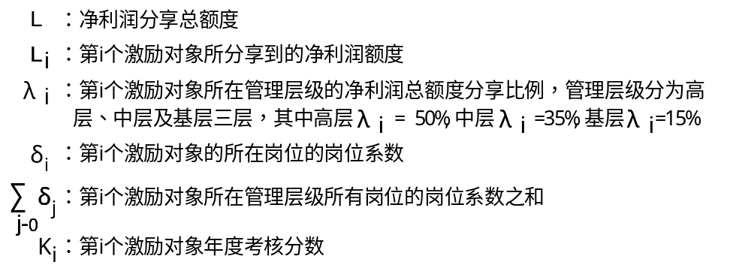

上述岗位系数由各岗位的责任和贡献大小决定，其中公司高层正职（董事长、总经理及专职党委书记）岗位系数为1，高层副职的岗位系数在0.6－0.8之间；中层正职的岗位系数在0.8－1之间，中层副职的岗位系数在0.5－0.7之间；基层主管的岗位系数在0.8－1之间，基层普通员工的分配系数在0.3－0.7之间；年度内内部岗位调整的，自下年度起按新岗位的岗位系数标准确定。

第九条 兑现方式
基层管理人员：分享利润在本方案批准后一个月后作为当期奖励用于支付行权购股款；若放弃行权或行权购股后利润奖励有多余，则一次性以现金形式发放给个人；
中层管理人员：若未到退休年龄，则分享利润须全部用于支付行权购股款，否则视为自动放弃利润奖励，若支付后仍有多余利润奖励，则多余部分一次性以现金形式发放给个人；若已到退休年龄，则可一次性以现金形式发放给个人；
高层管理人员：分享利润须全部用于支付行权购股款，否则视为自动放弃利润奖励，若支付后仍有多余利润奖励，则多余部分转入高管人员奖金库，在任期结束并经审计后予以现金支付，任期超过三年的，可以每三年支付一次；高管人员因换届、任期内辞职时,经联社理事会批准后，奖金库结余额可以一次性支付；高管人员在任期内未经同意自动离职，其奖金库的结余额不予以兑现。

第十条 实施程序
若公司完成当年净资产增值率目标并经独立审计机构审计后，由公司考核与薪酬委员会拟定当年度《利润分享方案》；方案报经联社理事会审批及政府相关部门备案后予以实施；

第十一条 实施条件
利润分享激励计划的实施与公司净资产增值结果挂钩：
- 当年度NP≥NP₀时，实施当年度利润分享激励计划；
- 当年度0≤NP＜NP₀时，取消当年度利润分享激励计划；
- 当NP＜0，也即考核年度净资产减值时，按净资产减值部分扣减以前年度转入的奖金，奖金库的奖金不足抵扣时，扣减当年的基本年薪，直至扣减到基本年薪的80％为止（此规定针对高层管理人员）。；

第三章、股票期权激励计划

第十二条 实施主体
本期权激励计划的实施主体是：XX省XXXX集团公司股东——XX省手工业联社（以下简称联社）

第十三条 实施期限
本股票期权激励计划实施的期限为三年，即自20XX年1月1日至20XX年12月31日；

第十四条 期权激励对象
凡在XXXX集团公司本部工作一年以上的所有员工都可以成为股票期权激励对象，包括：高层管理人员、中层管理人员、基层管理人员及普通员工；

第十五条 股票来源及数量
激励股票来源于股东——联社的转让；本次股票激励计划的股份总量为2000万份，占总股本的9.7％，即2000万份/2.043亿份＝9.7％（公司注册资金总额为2.043亿元）。

第十六条 股票期权分配办法
激励股票根据“分类切块，岗位挂钩”的原则分配给激励对象个人：
- 高层管理人员：分配比例为50％，授予总额为2000×50％＝1000万股；
- 中层管理人员：分配比例为30％，授予总额为2000×30％＝600万股；
- 基层管理人员及普通员工：分配比例为10％，授予总额为2000×10％＝200万股；
另外剩余的10％即2000×10％＝200万股作为预留，用于实施计划期内新进员工及有特殊贡献员工的追加授予；
个人股票期权授予所得按如下公式进行计算：
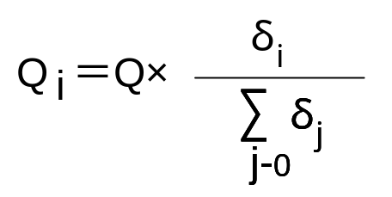

上式中：
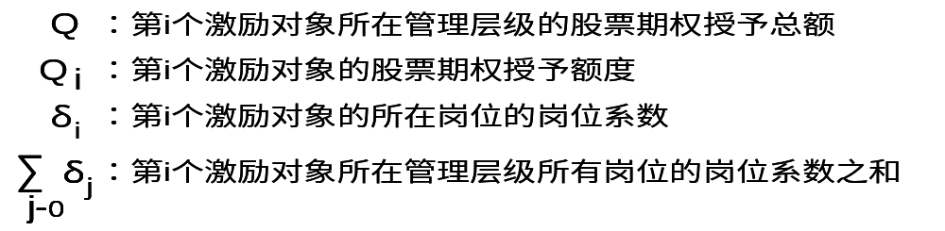

第十七条 期权授予时间及程序
本次期权激励计划采用一次性无条件授权完毕，授予时间为：20XX年1月1日；其授予程序如下：
- 激励计划经联社理事会审议通过后，公司向符合获授条件的期权激励对象授予股票期权；
- 股票期权授出时，公司与期权激励对象签署《股票期权协议书》，以此约定双方权力义务关系。
- 公司制作股票期权激励计划管理名册，记载激励对象姓名、获授股票期权的数量、获授日期等内容。

第十八条 期权权利
股票期权是一种认购股票的认股权利，只是一种选择权，只有激励对象行权后并过户到名下才能成为实股，因此，未行权的股票期权不具有所有权、分红权及投票权，且不得转让、出售、交换、记账、抵押、偿还债务；

第十九条 期权行权批次
本激励计划所授的股票期权分别在20XX年度、20XX年及20XX年度分三次行权完毕，每次可行权的激励股权数量分别为：40％、30％及30％；

第二十条 期权行权执行时机
考虑到上年度的业绩评价于下一年度的年初进行，股票期权的行权需联社理事会审议通过，因此，每次期权的行权规定在每年联社理事会召开后的十个工作日内完成，如20XX年度已到行权期的股权在20XX年初的联社理事会召开后的十个工作日内行权完毕。
激励对象必须在规定的时间内行权完毕，不能延期行权，也不能提前行权，超过规定时间而未行权的股票期权作废，且不得转入下一期行权。行权时，激励对象可以部分行权，但已到期而未行权部分视为自动放弃；

第二十一条 期权行权价格
股票期权三次行权的行权价格均为20XX年12月31日公司账面的每份净资产值；

第二十二条 期权行权条件
每期行权到期时，必须同时满足以下两个条件，激励对象方可有资格行权：
- 公司完成当年度净资产增值率目标（各年净资产增值率目标同“利润分享计划”中所设置的目标值）；
- 个人当年度绩效考核合格；

第二十三条 期权行权方式
激励对象必须以现金方式行权，即在规定的行权时间内按照约定的行权价格（即为20XX年12月31日公司账面的每份净资产值）以现金的方式购买可行权的公司股票；

第二十四条 期权行权资金来源
激励对象的行权资金来源有：
- 自筹资金（含利润分享奖励）：原则上不得低于认股款总额的30％；
- 奖金库：高管人员行权购股时，允许从高管人员奖金库本人账户中提取的奖金作为购股款；
- 大股东联社贷款：员工行权购股所需要的资金除自筹一部分外，余下部分可用股票做质押向大股东联社申请贷款，贷款利率按商业银行一年期贷款利率计算；在贷款还清之前，其所得股份分红须优先偿还贷款和利息。

第二十五条 期权行权程序
股票期权行权按如下程序实施：
- 股票期权激励对象在规定的行权日（联社理事会召开后的十个工作日）内向考核和薪酬委员会提交《行权申请书》申请行权；
- 考核和薪酬委员会对《行权申请书》进行审核和认定，并报联社理事会备案；
- 激励对象按事先约定的价格及实际行权期权数量缴纳购股款；
- 考核和薪酬委员会办理股权过户手续、登记等手续

第二十六条 期权行权约束
为了充分体现对期权激励对象约束与激励相结合的原则，树立激励对象的风险责任意识，对激励对象实行预缴风险保证金制度：
第一期风险保证金的缴纳截止日为20XX年3月31日；第二期风险保证金的缴纳截止日为20XX年3月31日；第三期风险保证金缴纳截止日为20XX年3月31日；
所缴纳的风险保证金为当期可行权股票期权所需要款项总额的5％；未及时或足额缴纳风险保证金的视同自动放弃行权资格；
如经审计的年度财务报告显示，公司在考核年度未达到净资产增率值目标时，已缴纳的风险保证金不予退还，并取消其当年股票期权的行权资格，该年度的股票期权也不得滚动到下一年度行权；
公司在年度考核达到净资产增值率目标时，已缴纳的风险保证金可以冲抵当年应缴纳的行权认股款项。

第二十七条 期权行权协定
自动离职（任）：激励对象在6月30日前离职的，当年度期权不能行权；在6月30日之后离职的，当年度期权准予行权50％，其他已授予而剩余未行权部分期权则不能行权；离职之后其风险保证金予以返还；
解雇（开除）：因一般原因解雇，当自动离职处理；因严重失职或刑事责任解雇，未行权部分全部失效，并扣罚全部风险保证金；
丧失行为能力或死亡：当年度期权可准予激励对象法定受益人在规定的行权时间内全部行权，已授予而剩余未行权部分期权则不能行权；但对于因公致残或死亡，其全部认股权都可准予激励对象法定受益人继承并到期行权；
退休：尚未行权部分的全部认股权准予到期行权；

第二十八条 股份变现
所授并已行权的股票期权在第三期期权行权截止日之前均不得变现；
第三期期权行权截止日之后，高管人员在职期间，其股份不得变现；
第三期期权行权截止日之后，中层管理人员及以下员工有权按照自己的意愿继续持有股份或者股份变现；
股权变现时，股权持有人有权按照自己的意愿选择如下方式进行变现：
- 由原股东联社回购，回购价格为上年度底的每份账面净资产值；
- 向公司内部其他股权持有人协议转让，但不得向公司之外的第三方协议转让；
股份变现时，在同等价格下，原股东联社有优先购买权；

第二十九条 股票期权管理机构
公司考核与薪酬委员会是公司管理期权的管理机构，具体管理职能如下：
- 负责股票期权授权与行权的具体事务管理，包括发放认股权证，登记名册，净资产记账，行权登记，红利发放等；
- 向联社理事会报告股票期权的执行情况；
- 在联社理事会授权下根据股票期权管理规则有权变更股票期权激励计划甚至中止激励计划。

第四章、附则

第三十条 释义
本方案下列用语具有如下含义：
公司及本公司：指XX省XXXX集团公司；
利润分享激励计划：指在完成公司业绩目标的情况下，公司和员工共同分享公司利润的计划。
股票期权、期权：公司授予激励对象在未来一定期限内以预先确定的价格和条件购买本公司一定数量股份的权利。激励对象可以其获授的期权在规定的期间内以预先确定的价格和条件购买公司一定数量的股份。期权是一种权利，不是义务，受益人可以放弃这种权利（放弃行权），也可以行使这种权利（行权）；
期权激励计划实施的期限：指股票期权首次授予至已授期权最后一次行权完毕之间的时间期限；
期权激励对象：指被选择参加公司本次股票期权激励计划的对象，他们可以根据本计划获得一定数量的股票期权。
股权持有人：指本次股票期权行权后，拥有XX省XXXX集团公司股票的股东；
股票：指根据本激励计划，激励对象有权购买的XX省XXXX集团公司发行的内部股票。
行权：指激励对象根据股票期权激励计划，在规定的期间内以预先确定的价格和条件购买公司股份的行为。
行权价格：指公司向激励对象授予股票期权时所确定的、激励对象购买公司股份的价格。
元：指人民币元；
净资产增值率：按照公司目前认定的计算方法计算；
净资产增值率目标：指本激励计划实施期限中设定净资产增值率目标值，具体目标值设定如下：20XX年度，公司净资产增值率为 ％；20XX年度，公司净资产增值率为 ％；20XX年度，公司净资产增值率为 ％；
个人年度绩效考核合格：指按照公司目前已执行的绩效考核办法，激励对象在本激励计划实施期限各年度绩效考核合格；
高级管理人员：（待明确）
中层管理人员：（待明确）
基层管理人员：（待明确）
理事会：指XX省XXXX集团公司联社理事会；
国资委：指XX省人民政府国有资产监督管理委员会；

第三十一条 期权激励对象一旦缴纳风险保证金或者行权所需款项，即视为接受本方案的约束，享有相应的权利，承担相应的义务；

第三十二条 本方案自联社理事会审议通过之日起生效；

第三十三条 本方案由联社理事会负责解释；

第三十四条 相关附件
附件一：XX省XXXX集团公司股权激励计划参与者名册；
附件二：XX省XXXX集团公司XX年度股票期权协议书；
附件三：XX省XXXX集团公司股票期权行权申请书；

